# 产业人才入库系统

# 操作手册

平台地址：https://zh-hitech.cn/

# 登陆

1. 点击首页【登录】按钮，进入登录页面

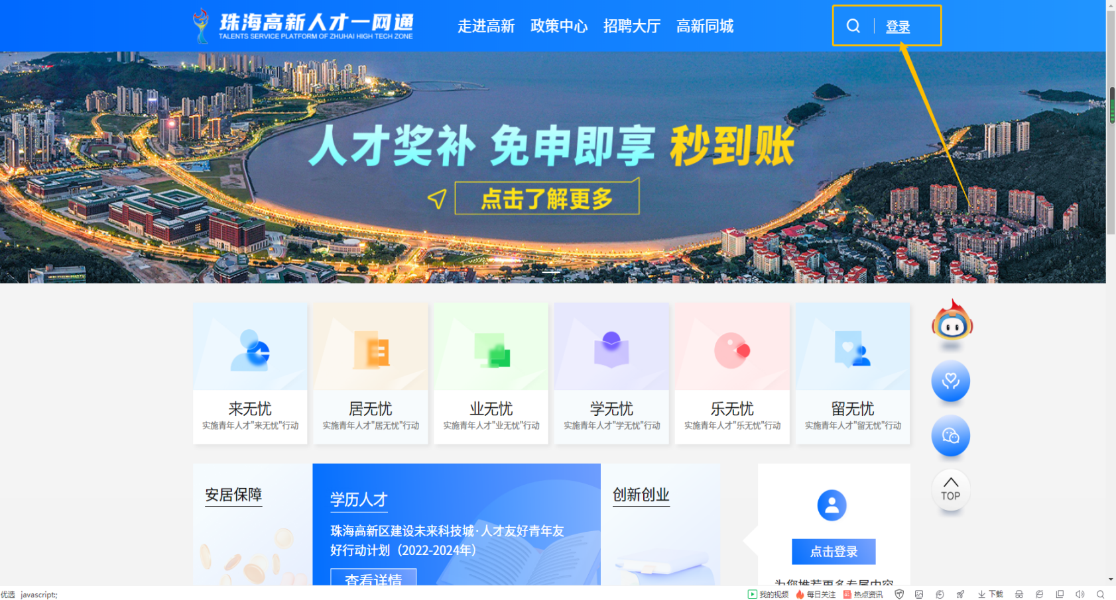

1. 选择【省统一身份认证登录】

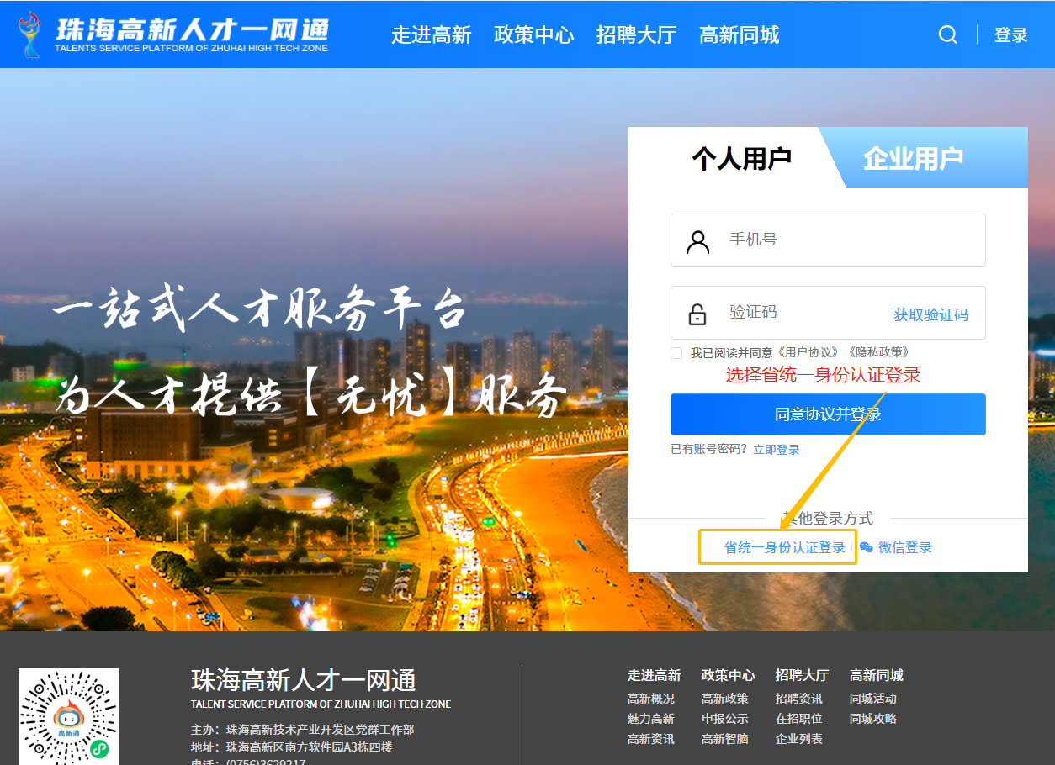

1. 选择【个人登录】打开手机微信【扫一扫】功能扫描二维码进行手机操作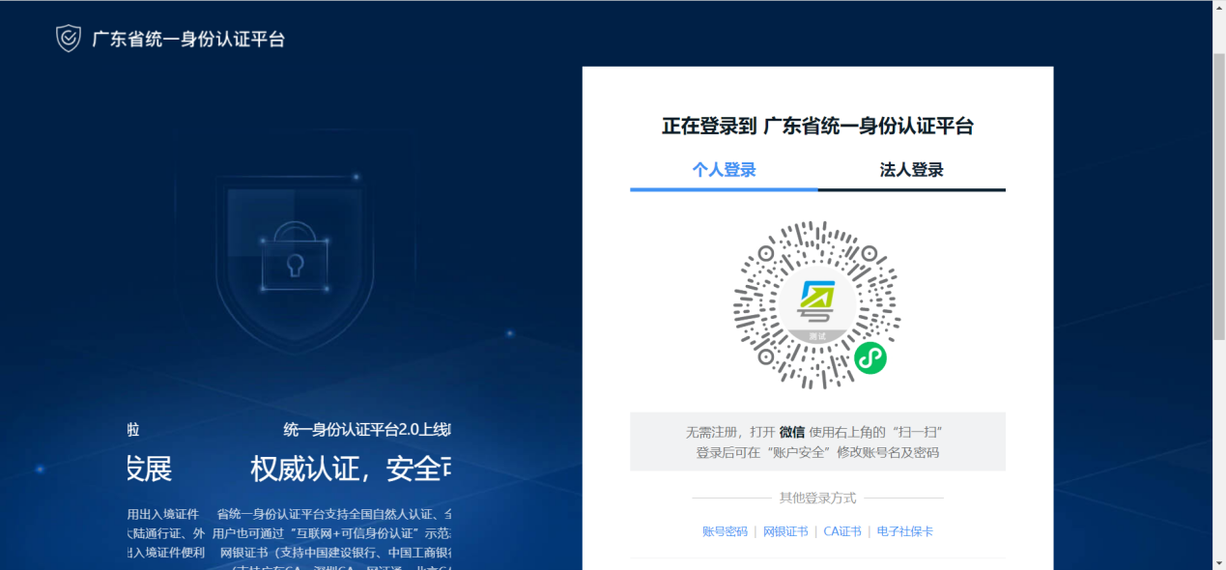
2. 确认登录成功

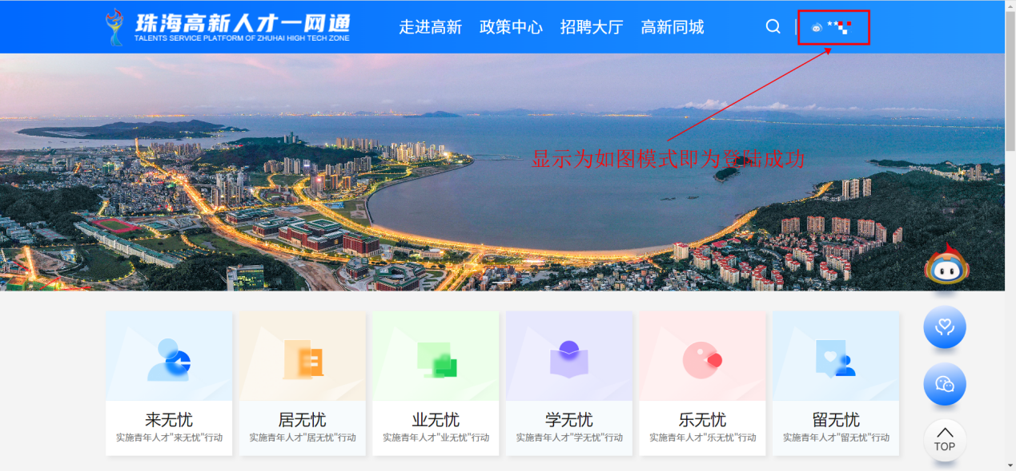

# 产业人才申报（个人）

## 1.1产业人才集成电路申报

1. 点击菜单【政策中心】，进入政策中心首页面

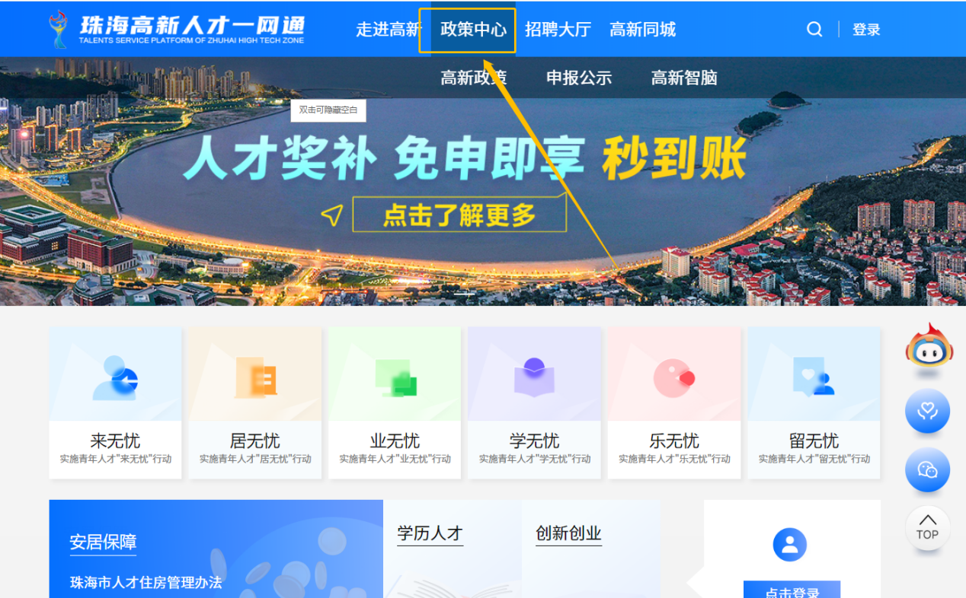

1. 点击产业人才申报专区【集成电路】按钮

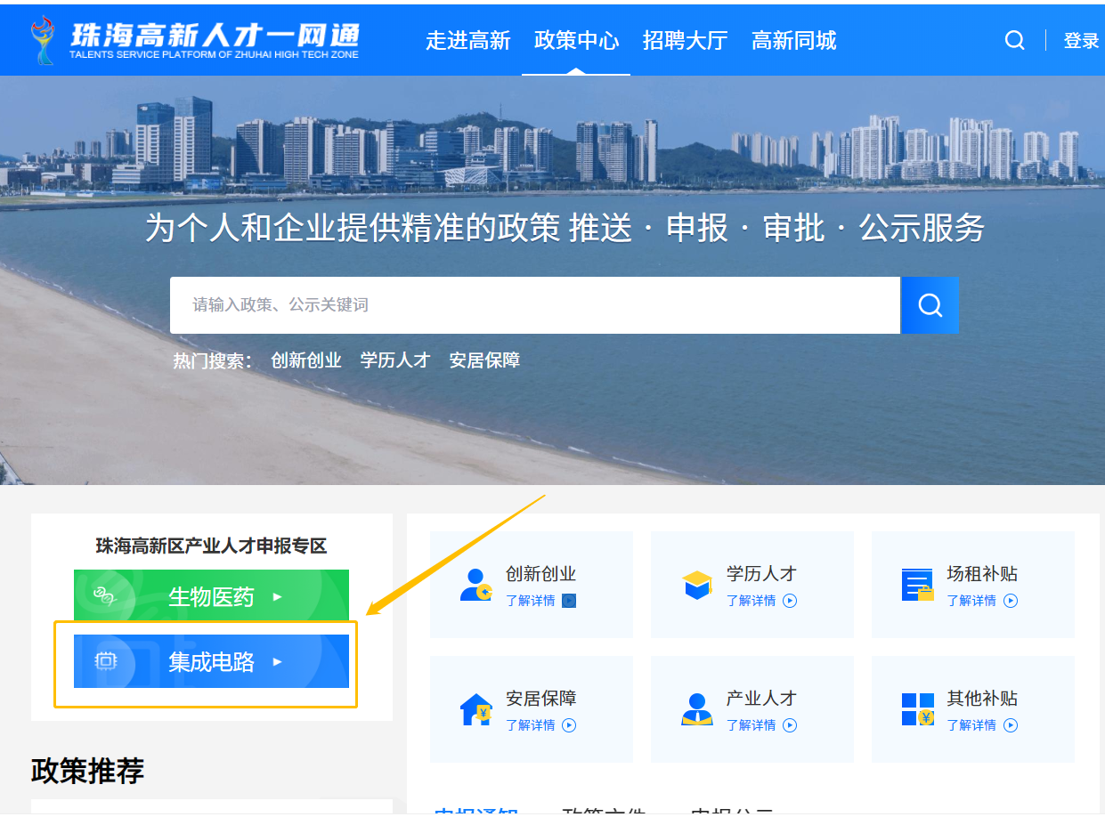

1. 选择产业人才类型【市级产业人才】【区级A类产业人才】【区级B类产业人才】【区级C类产业人才】并勾选产业人才类型对应的申报资格条件（市级产业人才除外）

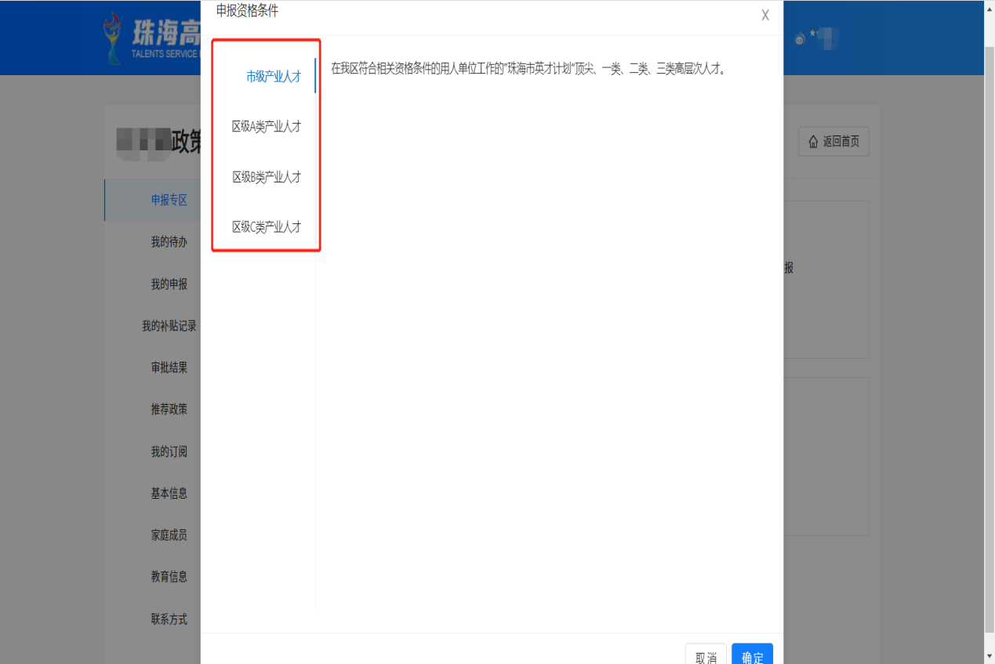

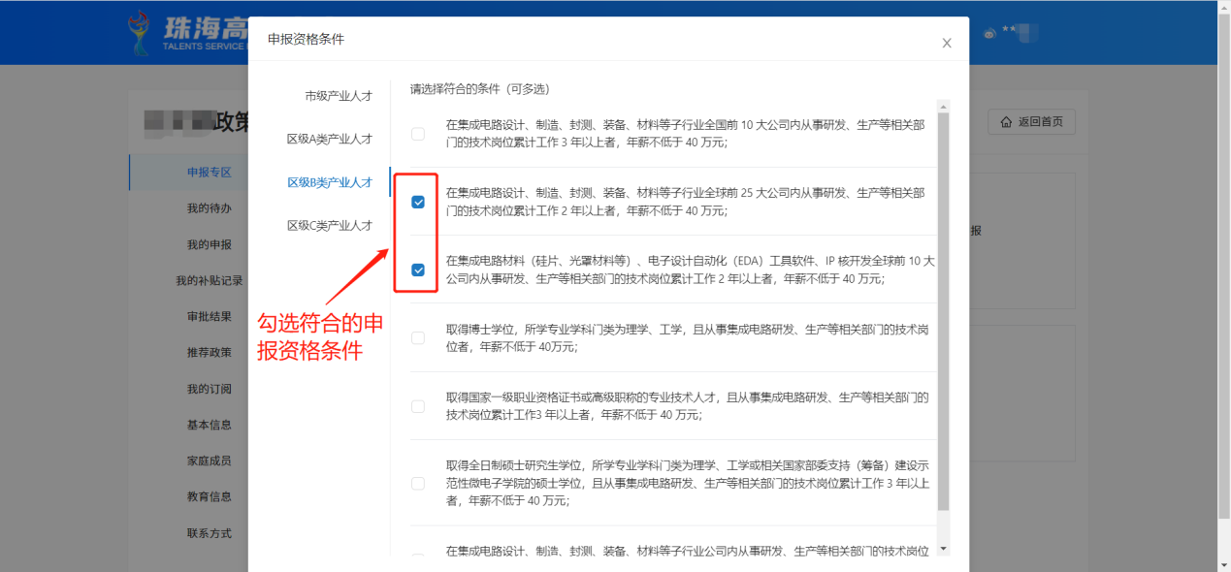

1. 点击【确定】按钮就会进入到申报表单

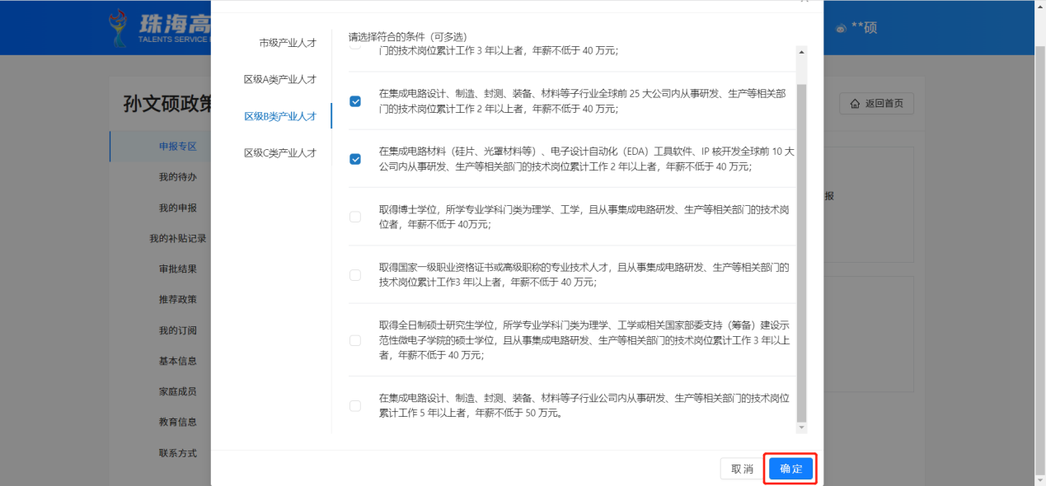

1. 进入表单第一页【个人信息】，部分信息系统会自动填充，补充未自动带出的信息，完成后点击【下一步】

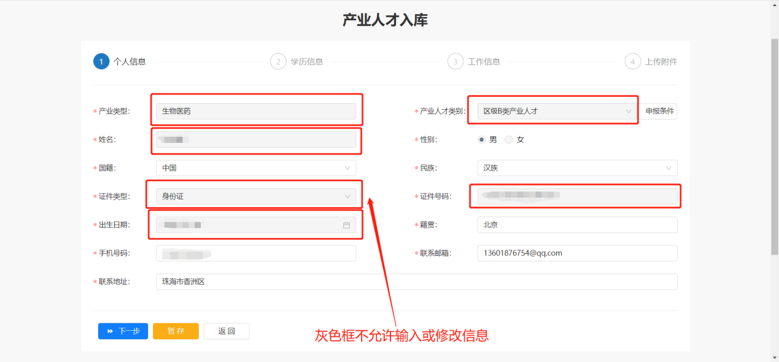

1. 进入【学历信息】，部分信息自动带出，选择“最高学位”，完成后点击【下一步】，如无法一次性完成申报信息填写，可点击【暂存】按钮临时保存，后续可在工作台中找到存在的申报信息。

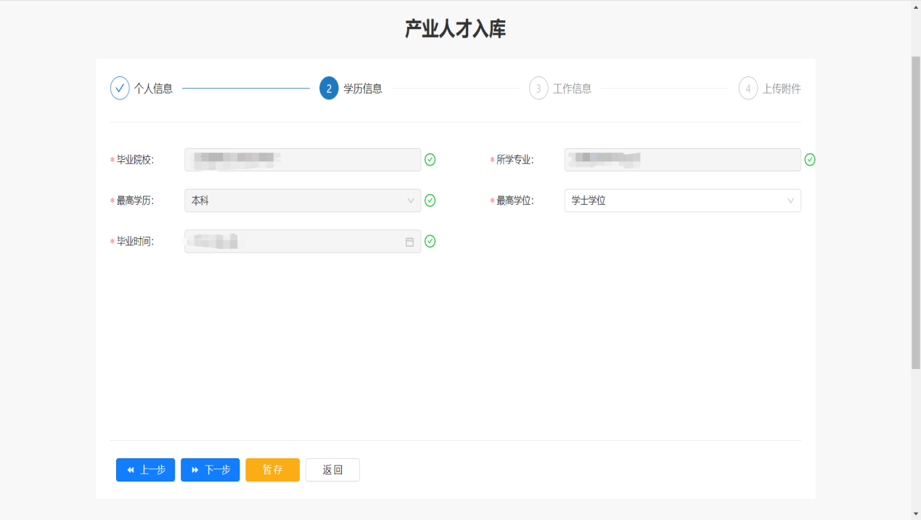

1. 进入【工作信息】，手动选择工作单位（单位名录仅限于已入库企业，若无法找到本单位，请告知单位尽快完成入库工作），并按实际情况填写其它信息，完成后点击【下一步】

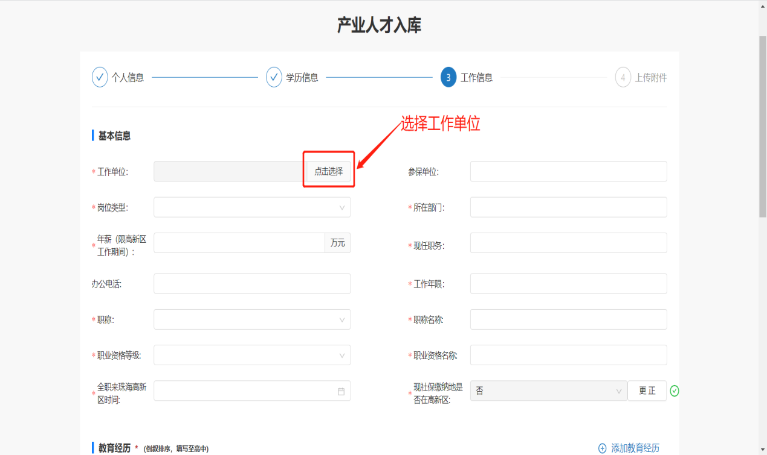

1. 进入【上传附件】，点击【上传附件】按钮对附件进行上传，点击垃圾桶样式按钮删除上传的附件

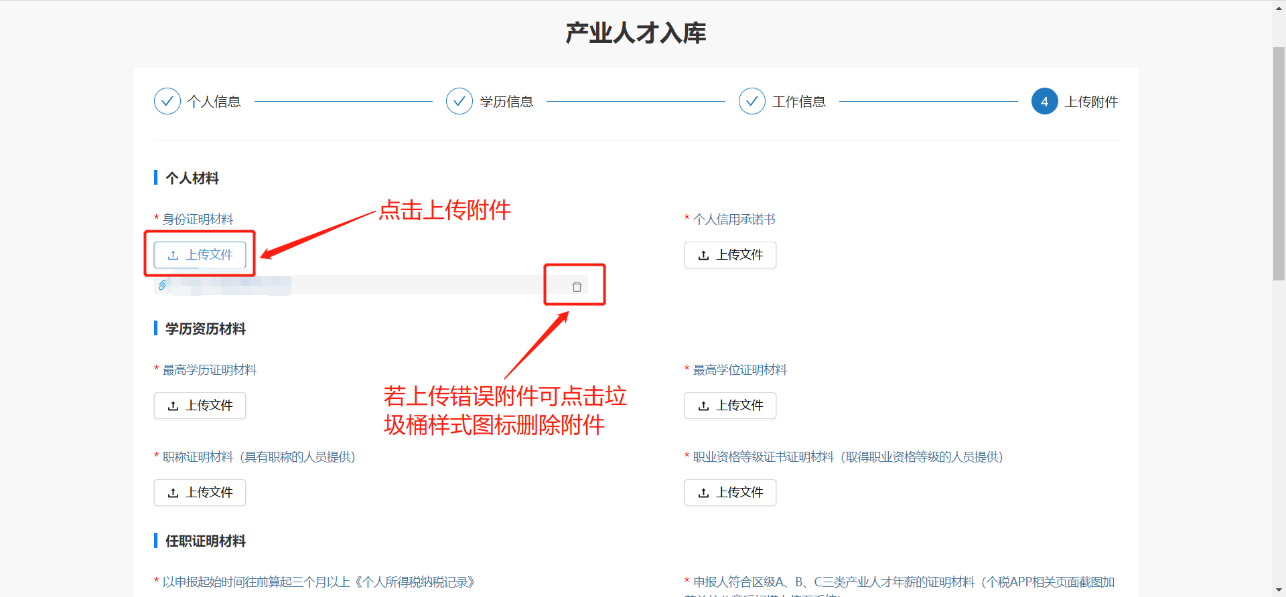

1. 勾选【本人郑重承诺】，点击【提交】按钮，申报会进入单位审核环节等待审核

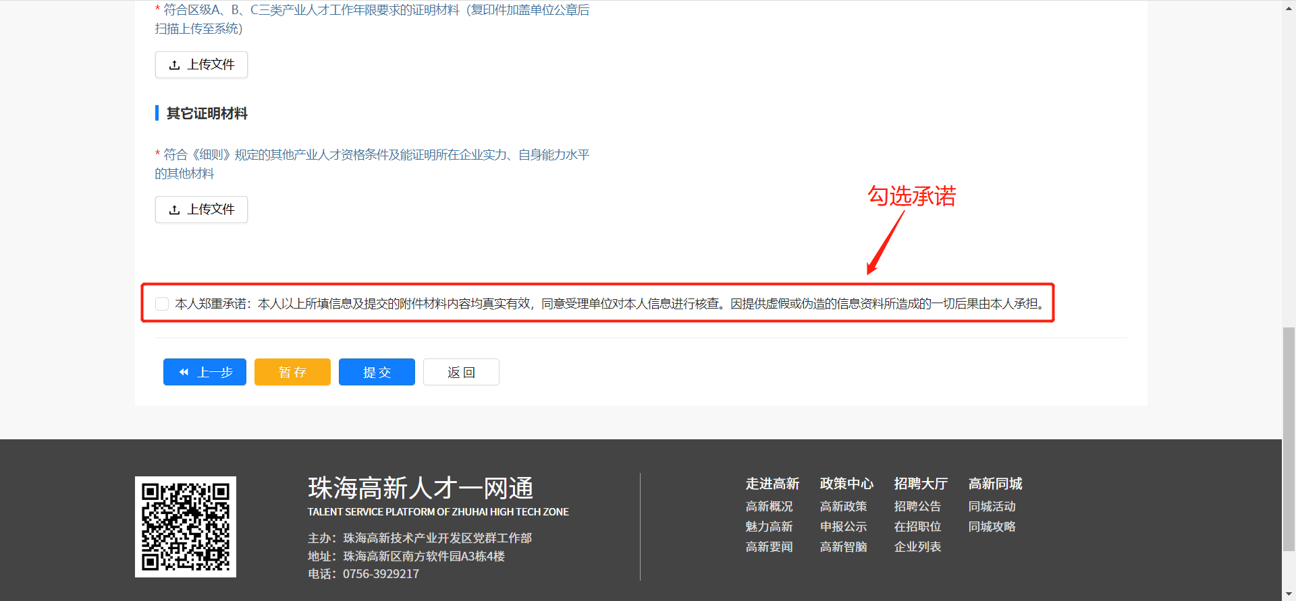

# 工作台

工作台中包含产业人才入库申报入口、已申报政策信息查询、个人信息维护等功能

## 1、个人政策申报信息工作台

### 1.1进入方法

第一步：鼠标移动到加密姓名处会显示下拉框，在下拉框中点击【我的工作台】

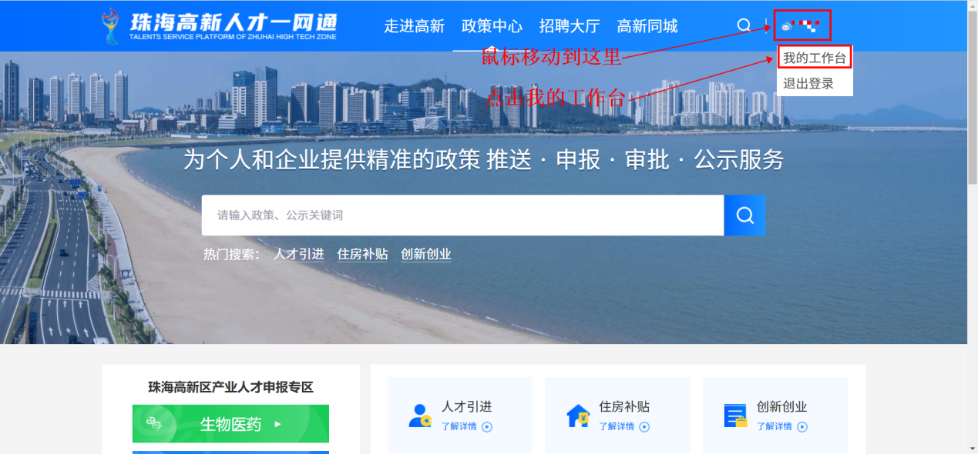

第二步：点击【政策申报】

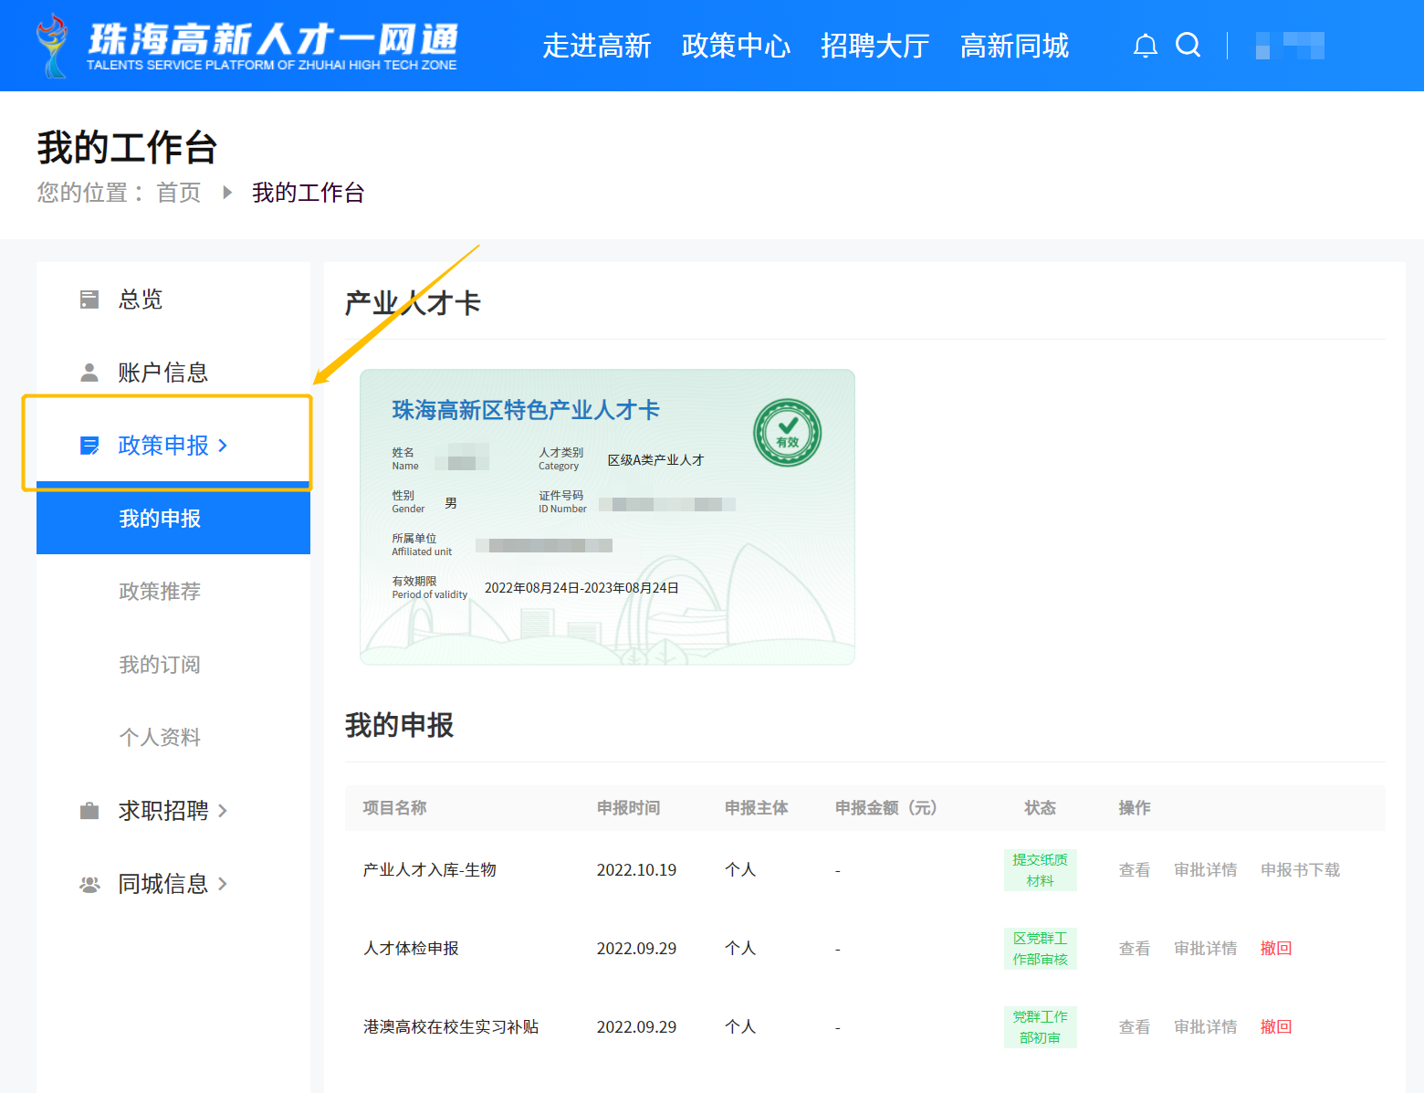

### 1.2基本信息维护

第一步：进入【个人资料】菜单，点击【编辑】按钮更改个人信息。

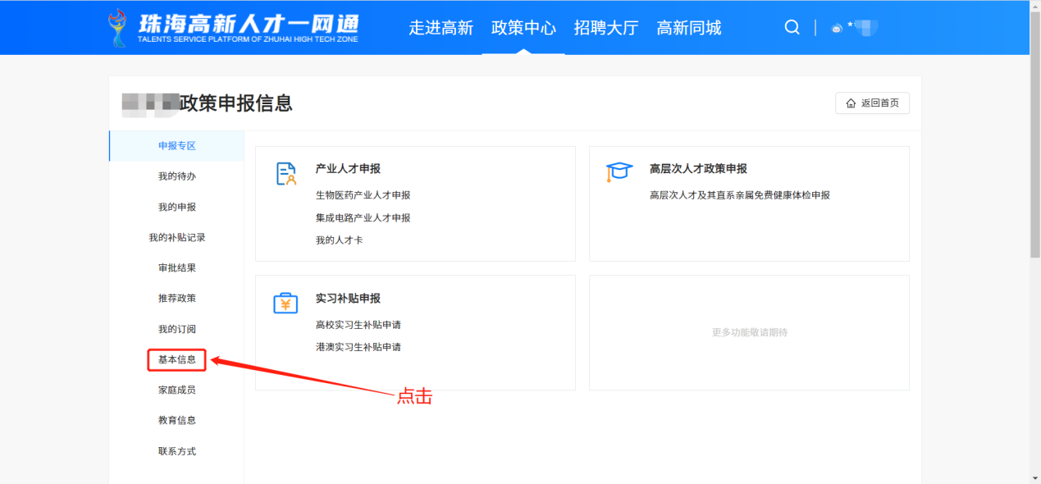

### 1.3申报书下载

第一步：进入【我的申报】菜单，找到政策申报记录，点击【申报书下载】。

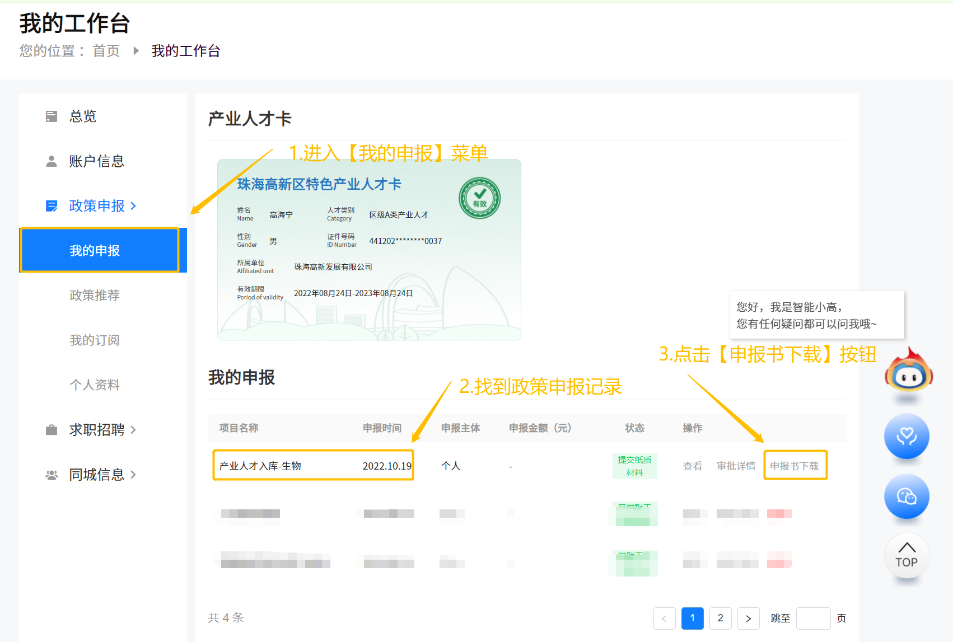

### 1.4申报记录查找、撤回、申报作废

第一步：进入【我的申报】菜单。

第二步：找到申报政策，点击【撤回】、【作废申报】按钮。

【撤回】：收回正在审核中的流程，可调整内容后重新提交。

【作废申报】：删除未办结的申报记录。

